АИСУ «Параграф УДОД»  
для учреждений дополнительного образования

**Приложение  
ДОЛЖНОСТИ**

***Руководство Пользователя***

**Санкт-Петербург**

**2015**

Оглавление

Введение 3

Ввод информации 3

Добавление должностей в основной список 4

Добавление должностей в отдел 6

## Введение

В приложении заполняются данные по штатному расписанию образовательной организации. Штатное расписание в организациях дополнительного образования, как правило, формируется на основе штатных расписаний структурных подразделений (отделов), в этом случае (при наличии отделов) перед формированием в АИСУ "Параграф УДОД" штатного расписания необходимо ввести все отделы в приложении "Структура ОООД". Все отделы, созданные в приложении "Структура ОООД" будут отображаться в приложении "Должности" ().

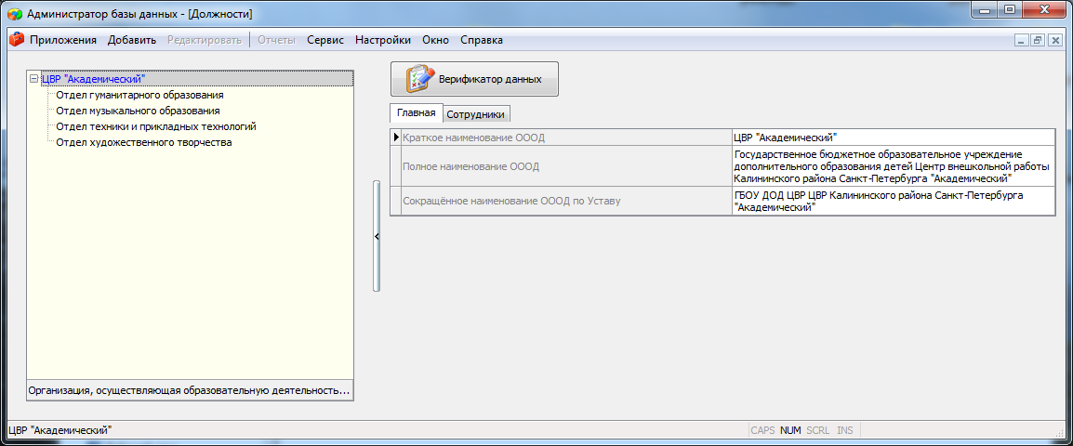

Рисунок 1. Вид окна приложения «Должности» при наличии структуры ОО

Если отделы в приложении "Структура ОООД" не создавались, то должности будут представлены общим списком без распределения по отделам, соответственно сотрудники будут приниматься непосредственно в ОО, а не в конкретный отдел.

В руководстве приводится описание состава данных, вводимых в приложении «Должности» (далее «Приложение») и цели, для чего это делается. Справка по работе с интерфейсом (ввод данных, получение отчётов, получение списков, фильтрация списков, экспорт и импорт данных и т.п.) доступна в каждом приложении после нажатия на клавишу «F1», и здесь приводиться не будет.

Пользователи, которым следует давать доступ к этому приложению: Администратор, Директор, Сотрудник отдела кадров.

## Ввод информации

Для создания штатного расписания образовательной организации необходимо ввести все руководящие должности в основной список, а также создать список должностей для каждого структурного подразделения. Для каждой должности необходимо указать количество ставок.

Запустите клиентскую часть «Параграф»: Пуск – Программы – Параграф УДОД – Клиент – Параграф 3 УДОД. После ввода Вашего имени и пароля запустите приложение «Должности». Откроется окно приложения «Должности», вид которого представлен на .

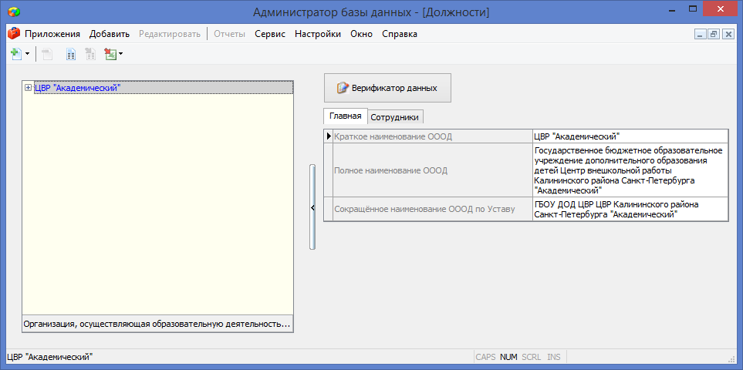

Рисунок 2.Окно приложения "Должности"

### Добавление должностей в основной список

Часть руководящих должностей в ОО, таких как директор, главный бухгалтер и пр не принадлежат структурным подразделениям и вводятся в основной список. Для добавления должности в основной список необходимо:

1. Выделить корневой объект и выполнить команду «Добавить» - «Должность» ().

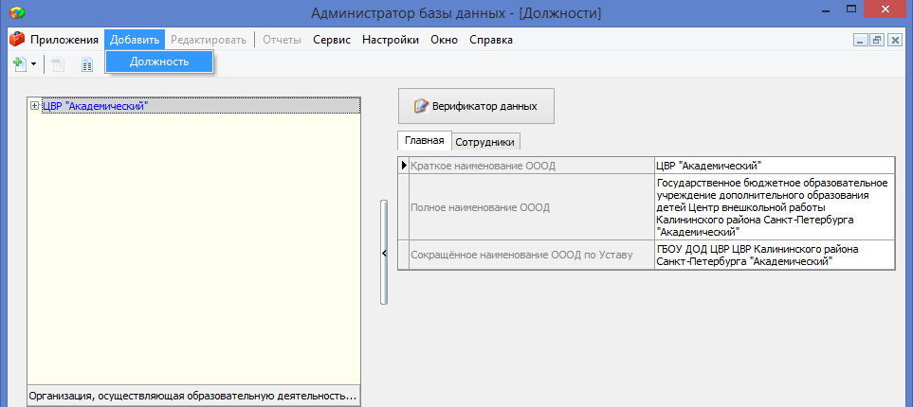

Рисунок 3.Добавление должности через основное меню

или команду контекстного меню "***Добавить***" - "***Должность***" ().

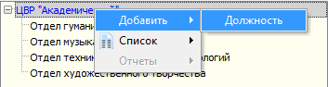

Рисунок 4.Добавление должности через контекстное меню

1. После этого в дереве объектов появляется новый объект ().

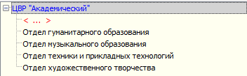

Рисунок 5.Новый объект «Должность»

1. Далее следует выделить этот объект и в карточке ввести его параметры.

Ввод параметров для объекта Должность

1. Выделите в дереве объектов вновь созданную должность, при этом справа появляется карточка объекта ().

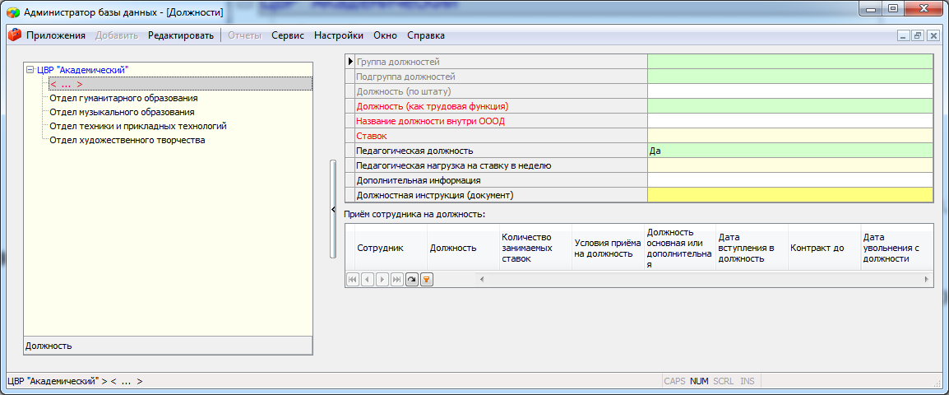

Рисунок 6.Карточка должности

1. Прежде всего необходимо выбрать название должности в соответствии с классификатором. Эти данные вводятся в поле "Должность (как трудовая функция)". Для выбора можно использовать контекстный поиск (), для этого откройте окно ввода для этого поля и введите часть текста, будут найдены должности содержащие введённый текст.

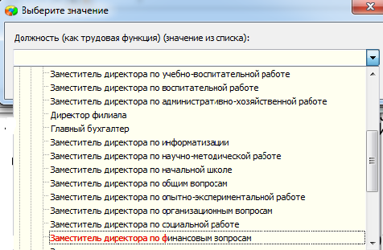

Рисунок 7.Использование контекстного поиска для выбора должности

Обратите внимание, что после выбора должности автоматически заполняются поля "Группа", "Подгруппа", "Должность по штату" и "Название должности внутри ОООД" ().

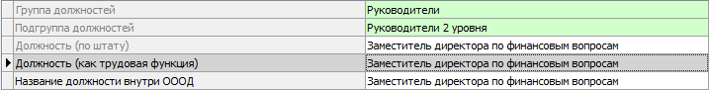

Рисунок 8.Карточка должности после заполнения поля «Должность(как трудовая функция)

1. В поле "*Название должности внутри ОООД*" можно в случае необходимости внести название должности отличное от значения в классификаторе ().

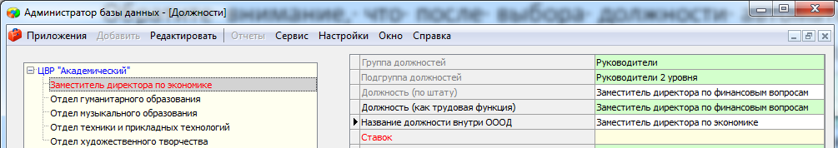

Рисунок 9.Название должности внутри ОООД

Обратите внимание, что только после заполнения этого поля появляется заголовок объекта в дереве, т.е. именно значение поля "*Должность внутри ОООД*" является для должности заголовком объекта в дереве.

1. В поле "Ставок" нужно ввести целое или дробное число, количество ставок по данной должности.
2. Для дальнейшей работы с базой и формирования отчётов важным является принадлежность должности к педагогическим или непедагогическим должностям. Эта информация содержится в поле "*Педагогическая должность*" ().

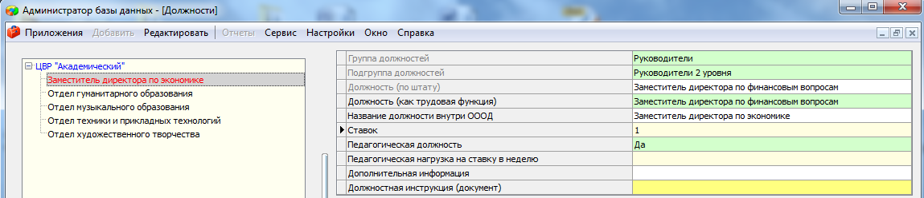

Рисунок 10. Параметр «Педагогическая должность»

В дальнейшем принадлежность сотрудников к педагогическому составу будет определяться по должности, на которую принят сотрудник (т.е. если должность педагогическая, то и сотрудник будет относиться к педагогам).

### Добавление должностей в отдел

1. В приложении "*Должности*" выделить в дереве объектов отдел (), в который добавляется должность.

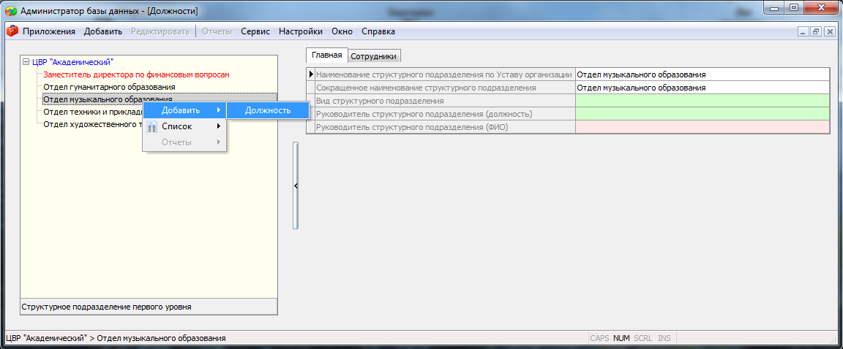

Рисунок 11.Добавление должности в отдел

1. Выполнить команду контекстного меню "***Добавить***" - "***Должность***" ().
2. Выделить вновь созданный объект ().

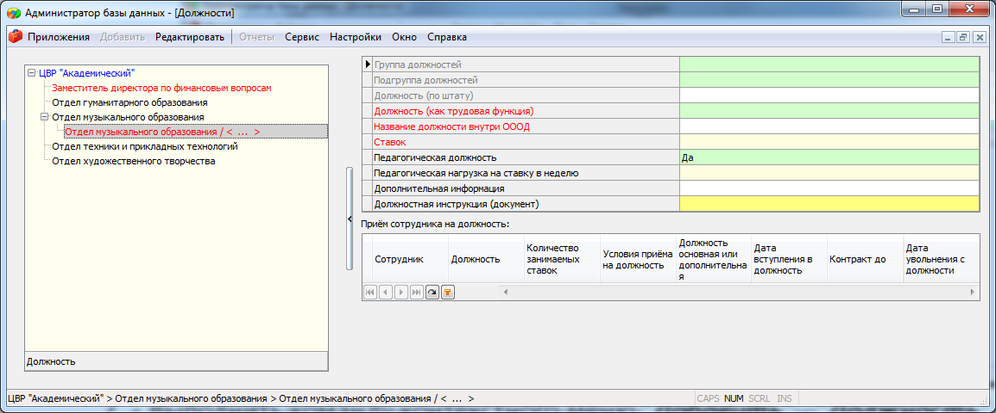

Рисунок 12.Карточка должности

Обратите внимание, что в наименовании объекта присутствует название отдела.

ВАЖНО!!!

При добавлении должности в отдел устанавливается связь этой должности с выбранным отделом. При приёме сотрудников они будут зачисляться в отдел в соответствии с выбранной должностью по связи должности с отделом. Поэтому после добавления должности убедитесь, что вы добавили её правильно, в нужный отдел.

Далее необходимо заполнить для должности обязательные поля. Независимо от того, добавлена должность в конкретный отдел или в основной список обязательными для заполнения полями являются.

* *Должность (как трудовая функция)*
* *Название должности внутри ОООД*
* *Ставок*
* *Педагогическая должность*

После создания всех должностей и ввода их параметров в дереве объектов будет отображаться список должностей, которые сгруппированы по отделам ()

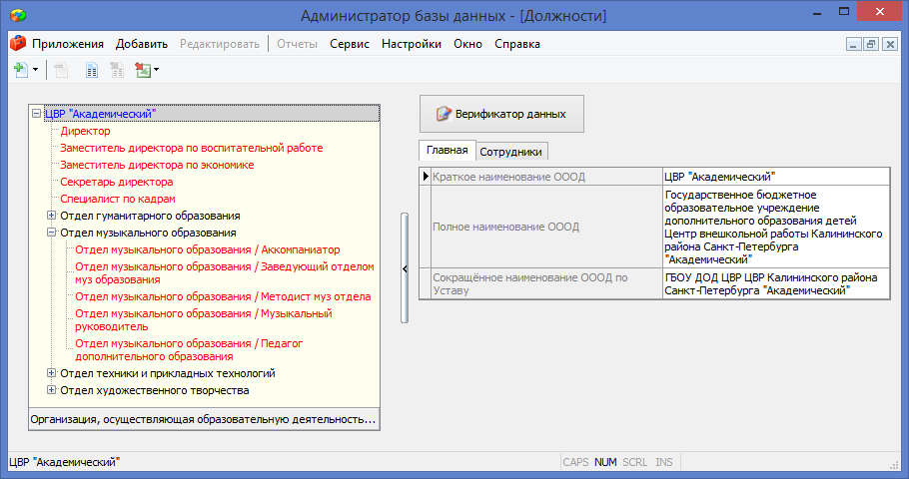

Рисунок 13. Вид окна приложения «Должности» после ввода информации